BỘ THÔNG TIN VÀ TRUYỀN THÔNG
HỌC VIỆN CÔNG NGHỆ BƯU CHÍNH VIỄN THÔNG
KHOA CÔNG NGHỆ THÔNG TIN 1
-----------------------------------------

BÀI TẬP LỚN MÔN
KĨ THUẬT VI XỬ LÝ

Giảng viên: Phạm Hoàng Duy
Sinh viên: Nguyễn Công Sơn - B18DCAT203
Nguyễn Ngọc Huy - B18DCCN268
Đặng Chí Linh - B18DCCN326
Nguyễn Xuân Khải - B18DCAT125

Nhóm đề tài : 16

Hà Nội, 2020

MỤC LỤC

A. Bài 1 Điều khiển đèn giao thông 3
I) Phần code 3
II) Phần lưu đồ 9
III) Giải thích code 10

B. Bài 2 Viết chương trình điều khiển bếp thông minh 12
I). Phần code và giải thích 12
II). Phần lưu đồ 16

C. Bài 3:Viết chương trình điều khiển motor 17
I).Phần code…………….……………………………………………………. 18
II)Phần giải thích ………………………………………..………….……… 19
III)Phần lưu đồ……………………………………………...…………………20

Bài 1 Điều khiển đèn giao thông
• Quy trình hoạt động
1. Các hướng được điều khiển độc lập với nhau
2. Chu trình bình thường 6:30 đến 23:30:
1. Xanh trong 35s, vàng 3s, đỏ. Sau đó chuyển sang hướng kế tiếp bên phải.
2. Khi đèn xanh còn 3s thì đèn xanh sẽ nháy với tần số 3Hz( 3 lần trong 1s)
3. Chu trình giờ thấp điểm 23:30-6:30 (hôm sau):
1. Tất cả các hướng đều bật đèn vàng nhấp nháy với tần số 3Hz.
Bài làm
- Phần code
#start=Traffic_Lights.exe#

; CONSTANTS

; time constants (microseconds)
WAIT_3_SEC_CX EQU 2Dh ; 2Dh0C6C0h = 3,000,000
WAIT_3_SEC_DX EQU 0C6C0h

;WAIT_32_SEC_CX EQU 10h
;WAIT_32_SEC_DX EQU 0h

WAIT_ONE_SIXTH_SEC_CX EQU 2h ;28B0A = 166,666
WAIT_ONE_SIXTH_SEC_DX EQU 8B0Ah

WAIT_32_SEC_CX EQU 1E8h ; 1E84800h = 32,000,000
WAIT_32_SEC_DX EQU 4800h

;WAIT_1_SLASH_192_SEC_CX EQU 0h
;WAIT_1_SLASH_192_SEC_DX EQU 1458h

; lights's status
; BA98_7654_3210
; turning on green
down_green_others_red equ 0010_0100_1100b
right_green_others_red equ 0010_0110_0001b
up_green_others_red equ 0011_0000_1001b
left_green_others_red equ 1000_0100_1001b

; turning on blink
down_blink_others_red equ 0010_0100_1000b
right_blink_others_red equ 0010_0100_0001b
up_blink_others_red equ 0010_0000_1001b
left_blink_others_red equ 0000_0100_1001b

; turning on yellow
down_yellow_others_red equ 0010_0100_1010b
right_yellow_others_red equ 0010_0101_0001b
up_yellow_others_red equ 0010_1000_1001b
left_yellow_others_red equ 0100_0100_1001b

; blinking yellow
all_yellow equ 0100_1001_0010b
no_lights equ 0000_0000_0000b

; MACROS
; suspend system
waitMacro macro m1, m2
mov cx, m1
mov dx, m2
mov ah, 86h
int 15h
waitMacro endm
; blinking green light
blinkGreen3Seconds macro g1, g2
LOCAL blinkGreen
mov bh, 9
blinkGreen:
dec bh
mov ax, g2
out 4, ax
waitMacro WAIT_ONE_SIXTH_SEC_CX, WAIT_ONE_SIXTH_SEC_DX
mov ax, g1
out 4, ax
waitMacro WAIT_ONE_SIXTH_SEC_CX, WAIT_ONE_SIXTH_SEC_DX
cmp bh, 0
jg blinkGreen ; jump if great
blinkGreen3Seconds endm

;blinking yellow light
blinkYellow3Seconds:
mov bh, 4
blinkYellow:
dec bh
mov ax, all_yellow
out 4, ax
waitMacro WAIT_ONE_SIXTH_SEC_CX, WAIT_ONE_SIXTH_SEC_DX
mov ax, no_lights
out 4, ax
waitMacro WAIT_ONE_SIXTH_SEC_CX, WAIT_ONE_SIXTH_SEC_DX
cmp bh, 0
jg blinkYellow
endm

; MAIN

start:
; get time and compare
mov ah, 2ch
int 21h
cmp ch, 23 ; ch = gio
je cmpMinute ; jump if equal
jl cmpHour ; jump if low

cmpMinute:
cmp cl, 30 ; cl = phut
jge blinkYellow3Seconds ; jump if great or equal
jmp green

cmpHour:
cmp ch, 6
jl blinkYellow3Seconds
jg green
cmp cl, 30
jge green
jl blinkYellow3Seconds

green:

; 0, 1, 2
mov ax, down_green_others_red
out 4, ax
waitMacro WAIT_32_SEC_CX, WAIT_32_SEC_DX
blinkGreen3Seconds down_blink_others_red, down_green_others_red
mov ax, down_yellow_others_red
out 4, ax
waitMacro WAIT_3_SEC_CX, WAIT_3_SEC_DX

; 3, 4, 5
mov ax, right_green_others_red
out 4, ax
waitMacro WAIT_32_SEC_CX, WAIT_32_SEC_DX
blinkGreen3Seconds right_blink_others_red, right_green_others_red
mov ax, right_yellow_others_red
out 4, ax
waitMacro WAIT_3_SEC_CX, WAIT_3_SEC_DX

; 6, 7, 8
mov ax, up_green_others_red
out 4, ax
waitMacro WAIT_32_SEC_CX, WAIT_32_SEC_DX
blinkGreen3Seconds up_blink_others_red, up_green_others_red
mov ax, up_yellow_others_red
out 4, ax
waitMacro WAIT_3_SEC_CX, WAIT_3_SEC_DX

; 9, A, B
mov ax, left_green_others_red
out 4, ax
waitMacro WAIT_32_SEC_CX, WAIT_32_SEC_DX
blinkGreen3Seconds left_blink_others_red, left_green_others_red
mov ax, left_yellow_others_red
out 4, ax
waitMacro WAIT_3_SEC_CX, WAIT_3_SEC_DX
jmp start
- Phần lưu đồ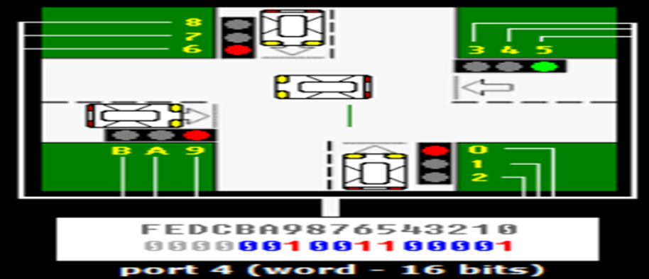
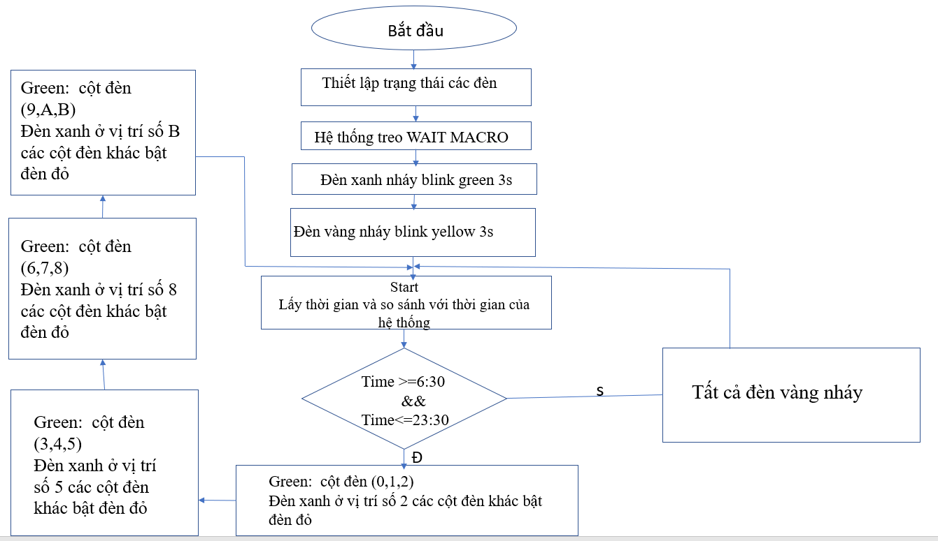

- Giải thích code
- đặt tên biến cho các thời gian đợi (3s, 32s, 1/6s)
- thiết lập trạng thái của các đèn
+ chu trình đến hướng nào thì hướng đó đèn xanh bật, các hướng còn lại đèn đỏ bật
+ chu trình đến hướng nào thì hướng đó đèn xanh nháy, các hướng còn lại đèn đỏ bật
+ chu trình đến hướng nào thì hướng đó đèn vàng bật, các hướng còn lại đèn đỏ bật
+ tất cả đèn vàng đều nháy
+ tất cả đèn tắt
- Hệ thống treo
+ waitMacro macro t1, t2
+ lưu giá trị t1 vào thanh ghi cx
+ lưu giá trị t2 vào thanh ghi dx
+ lưu giá trị của 86h vào ah
+ ngắt 15h
- Hàm tạo đèn xanh nháy vs tần số 3Hz
+ blinkGreen3Seconds macro m1, m2
+ lưu 9 vào bh
+ giảm bh
+ lưu giá trị của m2 vào thanh ghiu ax
+ trả ax ra 4
+ thời gian đợi mỗi lần nháy
+ lưu giá trị của m1 vào thanh ghi ax
+ trả ax ra 4
+ thời gian đợi mỗi lần nháy
+ so sánh bh vs 0
+ blinkGreen nếu bước nhảy lớn
- Hàm tạo đèn vàng nháy vs tần số 3Hz
+ bh <- 4
+ dec bh
+ ax <- all_yellow
+ out 4, ax
+ thời gian đợi mỗi lần nháy
+ ax <- no_lights
+ out 4, ax
+ thời gian đợi mỗi lần nháy
+ so sánh bh vs 0
+ binkYellow nếu bước nhảy lớn
- Hàm main
start:
+ lấy thời gian và so sánh với thời gian của hệ thống
+ lưu giá trị của 2ch vào ah
+ ngắt 21h
+ so sánh 23 với ch
+ cmpMin nếu bước nhảy bằng
+ cmpHr nếu bước nhảy nhỏ
+ so sánh phút vs thời gian hệ thống
+ so sánh giờ với thời gian hệ thống
green:
+ cột đèn (0, 1, 2)
+ lưu giá trị của down_green_others_red vào thanh ghi ax
+ out 4, ax
+ thời gian đợi đèn xanh 32s
+ hàm tạo đèn xanh nháy vs tần số 3Hz
+ lưu giá trị của down_yellow_others_red vào thanh ghi ax
+ out 4, ax
+ thời gian đợi đèn vàng 3s
+ các cột đèn còn lại làm tương tự

Bài 2 Viết chương trình điều khiển bếp thông minh
Quá trình đun như sau:
1. Bếp được đun sôi ở 100oC trong 1h
2. Sau đó được giữ ấm ở 80oC trong 2h
3. Sau đó bếp được giữ ấm ở 60oC
4. Tại các trạng thái 1,2 và 3 dùng LED hiển thị thời gian trôi qua theo giờ và phút
• Nâng cao: Làm cách nào để kiểm tra bếp đã bật hoặc tắt
Bài làm
- Phần code và giải thích
#start=thermometer.exe#
#start=led_display.exe#
#make_bin#
name "thermo"

hour dw 0h ;Khởi tạo giờ phút là doubleword vì hiển thị LED cần dùng thanh ghi 16bit
minute dw 0h

mov ax, cs
mov ds, ax
mov ah, 2ch ;Nạp thời gian hệ thống lúc bắt đầu bật bếp
int 21h
;Duy trì 100oC trong 1h
boil:
call timer ;Gọi chương trình con đếm thời gian
cmp hour, 1h ;Giờ > 1 thì chuyển sang giữ ấm 80oC
jge warm80

in al, 125 ;Lấy nhiệt độ hiện tại của bếp từ cổng 125 -> AL
cmp al, 100 ;AL <= 100 thì tắt bếp, ngược lại bật bếp
jle on1 ;Điều khiển bếp bằng cổng 127

off1: ;Tắt bếp
mov al, 0
out 127, al
jmp boil ;Quay lại để duy trì nhiệt độ

on1: ;Bật bếp
mov al, 1
out 127, al
jmp boil ;Quay lại để duy trì nhiệt độ

;Duy trì 80oC trong 2h
warm80:

call timer
cmp hour, 3h ;Giờ > 3 thì chuyển sang giữ ấm 60oC
jge warm60

in al, 125
cmp al, 80
jle on2

off2:
mov al, 0
out 127, al
jmp warm80

on2:
mov al, 1
out 127, al
jmp warm80

;Duy trì 60oC
warm60: ;Vòng lặp vô hạn

call timer
in al, 125
cmp al, 60
jle on3

off3:
mov al, 0
out 127, al
jmp warm60

on3:
mov al, 1
out 127, al
jmp warm60

;LED hiển thị thời gian
led proc
push ax ;Bảo vệ giá trị thanh ghi AX, DX vì lệnh MUL dùng 2 thanh ghi này
push dx
mov si, 64h ;64(hex) = 100(dec)
mov ax, hour ;AX = giờ
mul si ;Nhân AX với 100
add ax, minute ;Cộng AX với phút
out 199, ax ;Cổng 199 nhận thanh ghi AX(hex) in ra dex
pop dx
pop ax
ret
led endp

;Hàm timer
timer proc
mov al, cl; ;AL chứa giá trị phút trước đó

;Nạp thời gian hệ thống vào thanh ghi CH = giờ, CL = phút, DH = giây, DL = mili giây
mov ah, 2ch
int 21h
call led

cmp cl, al ;So sánh phút trước đó và hiện tại
jne incMin ;Nếu 2 giá trị khác nhau thì tăng phút
jmp ok
incMin: ;Tăng phút
add minute, 1h
cmp minute, 3ch ;So sánh phút với 3c<hex) = 60(dec)
je incHour ;Nếu phút = 60 thì tăng giờ
jmp ok
incHour: ;Tăng giờ
mov minute, 0h ;Reset phút
add hour, 1h
ok: ret
timer endp

- Phần lưu đồ
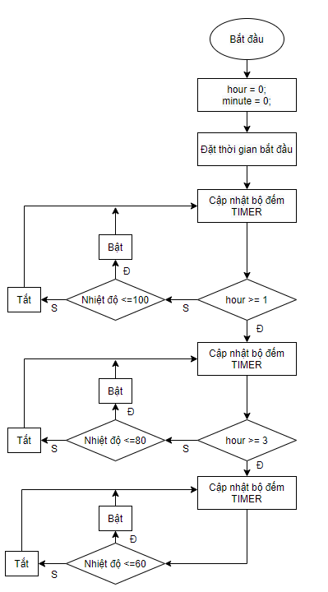

Bài 3: Viết chương trình điều khiển mô-tơ bước như sau:
• Viết chương trình điều khiển mô-tơ bước như sau
– Viết chương trình cho mô tơ bước chạy sang trái với mỗi bước nửa
– Viết chương trình cho mô tơ bước chạy sang phải với mỗi bước nửa
– Dùng LED hiển thị số vòng chạy được
– Nâng cao: Xác định tốc độ quay tối đa; Làm sao để mô-tơ bước quay đều
Bài làm
- Phần code:

#start=stepper_motor.exe#
#start=led_display.exe#
name "stepper"
#make_bin#

jmp start
; ========= data ===============

; bin data for clock-wise
; half-step rotation:
datcw db 0000_0110b
db 0000_0100b
db 0000_0011b
db 0000_0010b

; bin data for counter-clock-wise
; half-step rotation:
;datccw db 0000_0011b
; db 0000_0001b
; db 0000_0110b
; db 0000_0010b

start:
mov bx, offset datcw
mov si, 0
mov cx, 0
mov dx, 0
out 199, ax
next_step:
; motor sets top bit when it's ready to accept new command
wait: in al, 7
test al, 10000000b
jz wait

mov al, [bx][si]
out 7, al

inc si

cmp si, 4
jb next_step
mov si, 0

inc cx
cmp cx ,8
jb next_step

inc dx
mov ax,dx
out 199,ax ;out 199,dx

mov cl, 0
jmp next_step

- Giải thích code
khởi tạo dữ liệu datcw với 4 trạng thái của motor
chuyển từ mỗi trạng thái datcw motor quay 11,25 độ
khởi tạo bx ghi bộ trạng thái motor
si=0 lần lượt qua 4 trạng thái(45 độ)
cx=0 đếm số lần trải qua 4 trạng thái(8*45=360)
dx=0 đếm số vòng quay
hiển thị ra đèn LED số vòng =0 ,đợi khi motor sẵn sàng nhận giá trị mới
lần lượt truyền các trạng thái ra motor thông qua al và tăng si đến khi si=4(si= 3 trạng thái cuối)
đếm số lần trạng thái cuối = 8 lần thì tăng dx rồi hiển thị dx ra đèn led

- Lưu đồ

